2014级同学体育选课通知
各教学院（部），2014级同学：
为了更好加强体育课改革，完善体育选课，现决定从2014级同学开始，直接安排分项俱乐部制课程，现将相关事项通知如下：
一、选课时间：2015年6月17日8:00-2015年6月21日18:00
二、选课网址：http://211.70.49.127 用户名为学号，密码为本人身份证号。
三、选课方式：
登陆系统选择网上选课-》选体育课
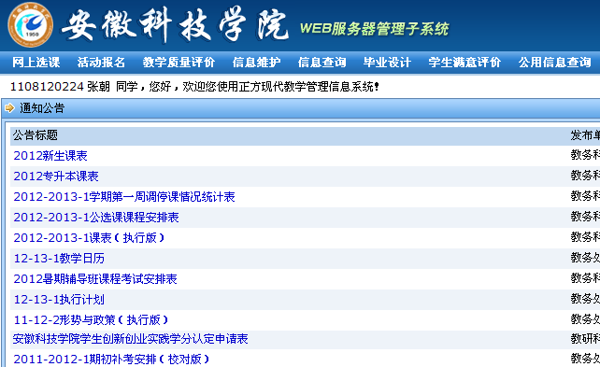

选择选体育课-》选择项目（原则上不能重选上学年体育项目）
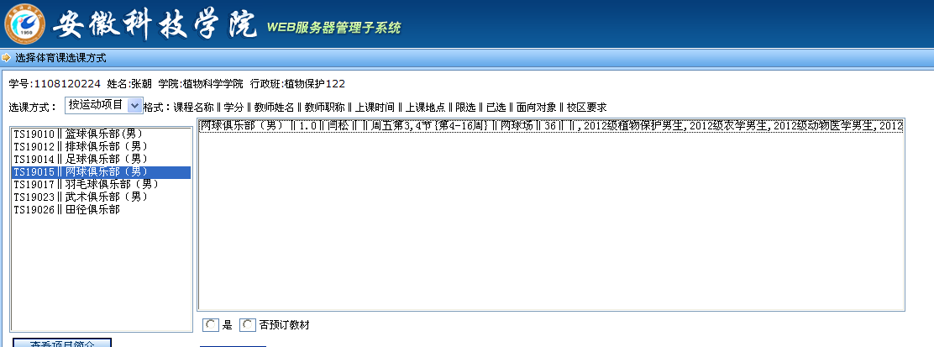
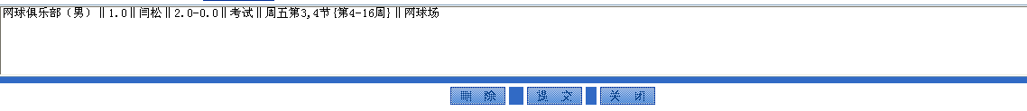
选择项目-》单击选定课程
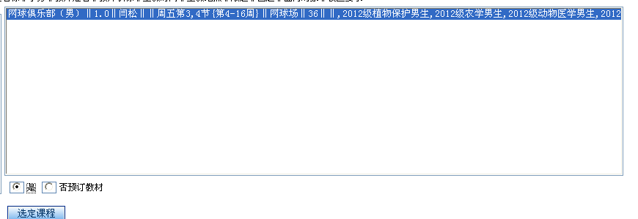

单击提交

二〇一五年六月十五日

